**ASSUNTO: Requer ao Excelentíssimo Prefeito Municipal Carlos Nelson Bueno, através da Secretaria de Esporte: informações sobre o “Programa de Ginástica Laboral” a todos os funcionários públicos municipais, visando melhoria da saúde física do trabalhador, reduzindo e prevenindo problemas ocupacionais, através de exercícios específicos que são realizados no próprio local de trabalho**.

**DESPACHO**

**SALA DAS SESSÕES____/____/_____**

**PRESIDENTE DA MESA**

**REQUERIMENTO Nº DE 2.020**

**SENHORES VEREADORES e VEREADORAS,**

Considerando que **a incorporação da Ginástica Laboral pode trazer muitos benefícios como: redução de faltas dos funcionários, aumento da produtividade, redução de quedas, maior integração da equipe etc., REQUER, após ouvido o Douto Plenário,**  seja oficiado o **Excelentíssimo Senhor Prefeito Municipal Carlos Nelson Bueno, através da Secretaria de Esporte**: para informações sobre “Programa de Ginástica Laboral” a todos os funcionários e departamentos da Prefeitura Municipal, tendo em vista que a ginástica laboral não sobrecarrega nem cansa o funcionário, porque é leve e de curta duração e seus benefícios são imensuráveis, contribuindo para melhor qualidade de vida do trabalhador.

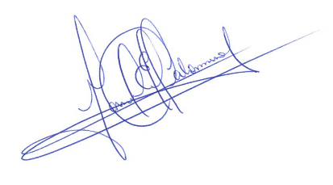**SALA DAS SESSÕES “VEREADOR SANTO RÓTOLLI”, 16 de outubro de 2.020**

**VEREADOR MANOEL EDUARDO P. C. PALOMINO**

Presidente da Câmara Municipal